CÁC PHƯƠNG PHÁP PHÒNG NGỪA BỆNH TIỂU ĐƯỜNG HIỆU QUẢ

Xu thế của y học hiện đại là phòng bệnh hơn chữa bệnh, đặc biệt là với các bệnh mạn tính hiện vẫn chưa thể chữa khỏi như tiểu đường. Dưới đây là những chiến lược đơn giản giúp ngăn ngừa bệnh tiểu đường hiệu quả. Nếu bạn đang thuộc nhóm đối tượng có nguy cơ cao mắc bệnh
Có hai dạng phổ biến nhất của bệnh tiểu đường là tiểu đường type 1 và tiểu đường type 2. Bệnh tiểu đường type 1 hiện nay vẫn chưa có cách nào để trì hoãn hoặc ngăn ngừa. Tuy nhiên, tiểu đường type 2 - chiếm 95% trong tổng số người mắc bệnh lại hoàn toàn có khả năng phòng tránh. Ngăn ngừa bệnh tiểu đường đồng nghĩa rằng bạn sẽ có một cuộc sống khỏe mạnh, tuổi thọ dài lâu mà không cần lo lắng đến những biến chứng nghiêm trọng trên tim, mắt, thận, thần kinh...

Những cách giúp ngăn ngừa bệnh tiểu đường type 2
Có đến 90% số bệnh nhân tiểu đường type 2 là có thể ngăn chặn được bằng thói quen ăn uống và sinh hoạt lành mạnh. Dưới đây là hướng dẫn của tổ chức Y tế thế giới trong việc phòng chống tiểu đường.

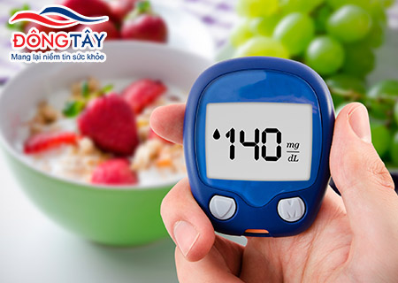

Bạn hoàn toàn có thể phòng ngừa được bệnh tiểu đường type 2

1. Duy trì trọng lượng cơ thể khỏe mạnh
Béo phì, thừa cân là một trong những nguyên nhân quan trọng gây bệnh tiểu đường type 2. Các nghiên cứu cho thấy cứ mỗi 5 kg giảm đi, nguy cơ mắc tiểu đường lại giảm đi một nửa và tác dụng này vẫn được duy trì sau đó nhiều năm.
Để làm được điều này, người bệnh cần tập luyện thể dục thường xuyên. Bởi tế bào cơ bắp là những “đối tượng” sử dụng glucose nhiều nhất. Và luyện thể dục thể thao chính là cách để cơ thể sử dụng đường hiệu quả.
Một nghiên cứu trên người bệnh tiền tiểu đường (giai đoạn trước khi tiểu đường type 2 được chẩn đoán) cho thấy: tập thể dục thường xuyên (150 phút mỗi tuần) trong vòng 3 năm có tác dụng giảm đường huyết hiệu quả hơn so với việc dùng thuốc metformin - loại thuốc vẫn được sử dụng trong việc làm giàm nồng độ đường máu.

2. Giảm lượng thức ăn có hàm lượng chất bột, đường cao
Bằng cách giảm lượng đường trong chế độ ăn uống, người bệnh sẽ kiểm soát tốt đường huyết. Có hai dạng đường chính mà bạn cần biết. Đó là:
- Đường đơn giản: là dạng đường có trong các loại trái cây, các sản phẩm từ sữa, mật ong… Khi ăn những loại đường đơn này, cơ thể hấp thu một cách nhanh chóng, đẩy đường máu lên cao và kích thích tuyến tụy sản sinh ra một lượng lớn insulin.
- Đường phức tạp: là dạng đường có nhiều trong tinh bột, bằng cách kết hợp nhiều phân tử đường đơn trong tự nhiên. Đường phức có trong ngũ cốc, khoai lang, lúa mì, gạo, yến mạch… và một số loại cây thuộc họ đậu. Khi ăn vào, tốc độ hấp thu sẽ khá chậm do cơ thể phải phân hủy các đường phức này thành đường đơn mới có thể hấp thu vào máu.
Vậy, nên ăn loại đường nào?
Người bệnh nên ăn các loại đường phức với chỉ số đường huyết thực phẩm GI thấp, chẳng hạn như các loại ngũ cốc nguyên hạt, các loại hạt, đậu, đỗ. Với những loại thực phẩm này, thời gian tiêu hóa kéo dài, lượng đường đều đặn được hấp thu vào cơ thể một cách chậm chạp, giúp điều hòa insulin và đường huyết, từ đó phòng ngừa được nguy cơ mắc bệnh tiểu đường type 2.

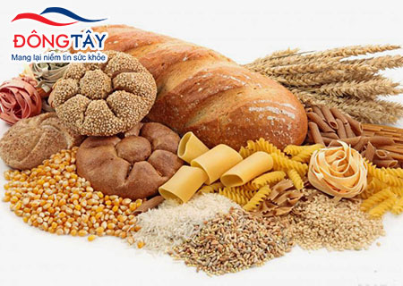

Người bệnh tiểu đường nên ăn giảm tinh bột, đồ ngọt

3. Sử dụng những thực phẩm có nguồn chất béo tốt
Các loại chất béo trong chế độ ăn uống cũng có thể gây ảnh hưởng lớn đến quá trình phát triển bệnh tiểu đường type 2. Một số loại chất béo bão hòa, chất béo trans (chất béo chuyển hóa) có thể kích hoạt quá trình viêm mạn tính trong cơ thể, gián tiếp gây ra tình trạng kháng insulin - nguyên nhân chính gây bệnh tiểu đường type 2. Ngược lại, các chất béo có lợi như acid omega-3, acid béo oleic có trong dầu cá, dầu oliu lại có tác dụng chống viêm, làm giảm đề kháng insulin. Kết hợp hai loại dầu có lợi này sẽ giúp người bệnh giảm nguy cơ mắc tiểu đường.
Những chất béo xấu bạn nên hạn chế gồm: thức ăn nhanh, đồ ăn chế biến sẵn, bơ đậu phộng, gia vị, bánh kẹo, khoai tây chiên, phô mai que, bánh nướng, bánh ngọt, bơ thực vật… và chất béo động vật (da gia cầm, mỡ lợn, mỡ bò…)

4. Sử dụng các loại gia vị chế biến thực phẩm
Nghe có vẻ khó tin nhưng những loại gia vị đặc biệt có khả năng chống lại bệnh tiểu đường type 2. Trong đó, quế được sử dụng nhiều vì hương thơm, khả năng cải thiện khả năng dung nạp glucose của cơ thể, làm giảm nguy cơ tổn thương động mạch.
Ngoài ra, một số loại gia vị khác như ớt, hạt tiêu đen, húng tây… cũng có khả năng ngăn ngừa bệnh tiểu đường. Trong đó, củ nghệ được chứng minh là có khả năng làm giảm đường huyết. Khả năng chống viêm của nghệ đã được các bác sỹ Ấn Độ khai thác triệt để từ hàng trăn năm nay.

5. Phòng ngừa tiểu đường bằng cách bỏ hút thuốc lá và hạn chế bia rượu
Những người hút thuốc lá có nhiều khả năng mắc bệnh tiểu đường. Theo nghiên cứu của Mỹ, những bệnh nhân thường xuyên hút thuốc lá sẽ khiến nguy cơ mắc tiểu đường tăng lên 50%. Thường xuyên uống rượu bia cũng làm tăng nguy cơ mắc căn bệnh này. Do đó, nam giới không nên uống nhiều hơn 2 cốc rượu vang (tương đương 100-150ml) mỗi ngày, nữ giới không nên uống nhiều hơn 1 cốc.
Phòng chống tiểu đường type 2 nhờ sự kết hợp Đông Tây y
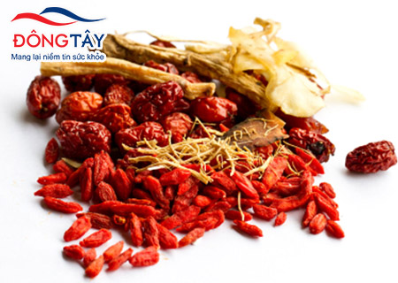

Thảo dược truyền thống giúp ngăn ngừa tiểu đường type 2 hiệu quả
Việc áp dụng một chế độ ăn khoa học, tập luyện thể dục không phải dễ dàng với nhiều người, đặc biệt là trong cuộc sống hối hả hiện nay. Để rút ngắn thời gian mà vẫn mang lại hiệu quả cao, xu hướng sử dụng các thảo mộc truyền thống đang ngày càng được ưa chuộng.
Tại Việt Nam, có không ít sản phẩm ứng dụng thảo dược hỗ trợ trị bệnh, nhưng hiệu quả nhất vẫn là sự phối hợp của 4 dược liệu quý Nhàu, Câu kỷ tử, Hoài sơn, Mạch môn cùng hoạt chất Alpha lipoic acid (ALA). Nhiều nghiên cứu hiện đại cho thấy, sự kết hợp nhuần nhuyễn giữa tinh túy của tây và đông y trong cùng 1 sản phẩm đã mang lại khả năng tăng cường chức năng tuyến tụy (tuyến tiết insulin), đồng thời làm tăng độ nhạy cảm của insulin với tế bào và tăng sản xuất glycogen từ glucose, từ đó giúp ổn định đường huyết tự nhiên, bền vững. Sự kết hợp này đang được rất nhiều bác sĩ và người bệnh tin dùng, mang lại tác dụng hữu ích trong việc ngăn ngừa bệnh tiểu đường.

